Иллюстрированное руководство по разблокированию конвейеров на видеокартах NVIDIA GeForce 6800

Doors4ever / 07.11.2004 04:11 / ссылка на материал
В недавней статье "Leadtek WinFast A400 TDH – разгоняется и разблокируется" я сказал, что разблокировал конвейеры, но не показал, как это делается. Исправляю досадную оплошность. На самом деле, с помощью утилиты Riva Tuner 2.0 RC 15.2 процедура осуществляется очень просто. Основная проблема при этом – найти нужные кнопки. Надеюсь, что теперь это затруднение будет устранено. Итак, запускаем утилиту.
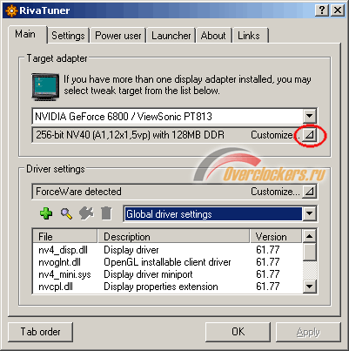
Программа верно определяет, что у нас есть чип NV40 ревизии A1, у которого имеется 12 пиксельных конвейеров и 5 вершинных процессоров. Маловато будет. Кликаем по маленькой кнопочке, обведённой на предыдущем скриншоте красным кружком, и из появившегося ряда иконок выбираем самую первую – Low-level system settings.
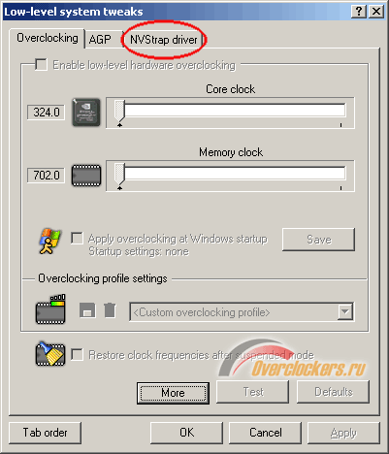
Именно в этом окне владельцы видеокарт ATI и старых видеокарт NVIDIA разгоняют свои карточки (под старыми видеокартами я имею в виду карточки TNT и GeForce до появления GeForce FX). Однако в нашем случае возможность низкоуровневого разгона отключена. Почему? Неужели это так трудно? Не трудно. Только бесполезно. Дело в том, что у видеокарт GeForce FX появилось разделение на 2D и 3D частоты. Поэтому на низком уровне мы можем установить любые частоты, но они будут немедленно сброшены драйвером видеокарты при запуске 3D-приложения, например, какой-нибудь игры. Именно по этой причине для разгона видеокарт GeForce FX и более новых используются возможности драйвера.
Небольшое лирическое отступление о разгоне. Я уже не раз встречал противоречащие друг другу утверждения о том, как нужно разгонять. Кто-то говорит, что гнать нужно только с помощью закладки в драйверах, другие рекомендуют использовать утилиты от производителя видеокарты, третьи уверенно заявляют, что только программа PowerStrip позволит добиться желаемого... Где же правда?
Правда в том, что любые подобные утилиты используют для разгона возможности драйвера, поэтому нет почти никакой разницы, какую из них использовать. Заметьте, я сказал "почти". Частота ядра или памяти "n МГц", установленная одной программой, ничем не будет отличаться от такой же частоты, установленной другой. Разница в возможностях, которые предоставляют утилиты. Например, может отличаться точность, с которой устанавливается частота. Кроме того, интересно, что ещё умеют эти программы помимо разгона, платные они или нет, сколько занимают памяти, должны ли быть постоянно загружены, насколько они удобны в работе – мало ли параметров, по которым одна программа отличается от другой? Попробуйте несколько, найдите самую лучшую для себя и пользуйтесь на здоровье.
Лично я, как правило, использую RivaTuner, однако будьте осторожны, программа многофункциональна и по незнанию можно навредить. Чтобы порезаться, не обязателен нож, случайно порезаться можно даже обычным листом бумаги, а RivaTuner это не простой кухонный тесак, её можно сравнить с универсальным швейцарским складным ножом, такое количество возможностей в ней таится.
Например, мне встречались рекомендации по отключению возможности сброса частот видеокартой, благодаря чему можно достичь невиданных высот в разгоне. Настоятельно рекомендую не пользоваться подобными советами. Согласитесь, что производитель предусмотрел такие способы защиты не для собственного удовольствия и не для того, чтобы затруднить нам разгон. Сохранить работоспособность видеокарты, не дать ей выйти из строя – вот истинная цель. Отключая защиту, мы подвергаем карточку серьёзному риску, причём бессмысленному. Если частоты сбрасываются, то это неспроста. Задумайтесь – если вы обеспечили видеокарте хорошее питание и охлаждение, то зачем ей тогда сбрасывать частоты? Предоставьте карточке хорошие условия для работы и она отблагодарит вас высоким разгоном, причём экстренные меры, в виде отключения защиты, не потребуются.
Итак, возвращаемся к разблокированию конвейеров. На предыдущем скриншоте (пыцкните сюда, если забыли, как он выглядит, а чтобы вернуться обратно, нажмите в браузере кнопку Back) обведена нужная нам закладка NVStrap driver. Нажимаем и попадаем в следующее окно.
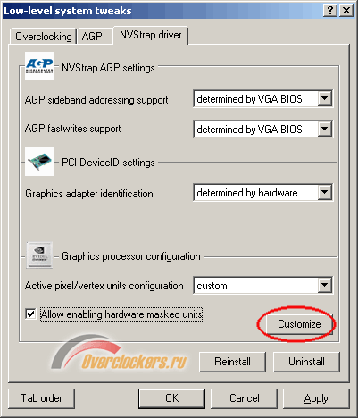
Здесь предварительно нужно инсталлировать драйвер, после чего ставим галочку Allow enabling hardware masked units, а поле Active pixel/vertex units configuration меняем на custom. Становится активной кнопка Customize, на которую нужно тыцкнуть мышкой.
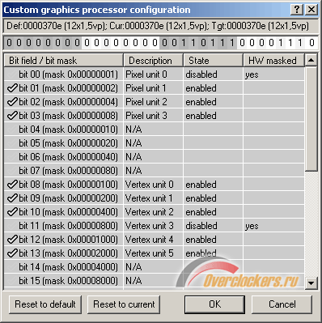
Перед нами открывается текущая конфигурация ядра видеокарты. Нетрудно заметить, что в моём случае отключена первая четвёрка пиксельных конвейеров (Pixel unit 0), а так же Vertex unit 3. Ставим напротив них галочки, послушно перегружаемся, после чего удовлетворённо видим изменившуюся картину:
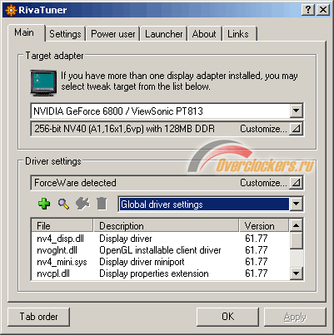
Теперь наша конфигурация уже не 12-5, как было сначала, а 16-6, как у всех приличных карт 6800GT или Ultra. Тестируем видеокарту во всех доступных приложениях (можно использовать тот же 3DMark05, активно задействующий шейдеры), надеясь, что не увидим никаких дефектов изображения. Операция обратима, в любой момент мы можем вернуться к первоначальному состоянию, нажав на кнопку Reset to default.
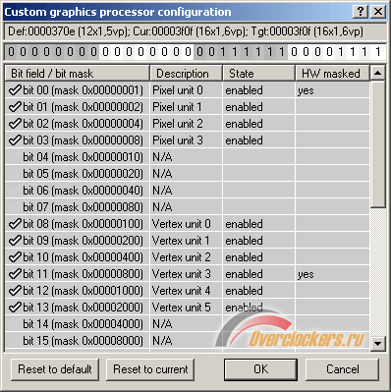
Успехов вам в разгоне и разблокировании!

